**Ақмешіт аулының №15 орта мектеп ММ**

**Халықаралық қыздар күніне орай 2017 жылы 4-13 қазаң**

**аралығында «Әсемдікке ұмтылайық» атты іс-шараның хабарламасы**.

4-13 қазаң аралығында Ақмешіт ауылының №15 орта мектеп ММ-де 2-11 сынып оқушылар арасында 2017 жылы Халықаралық қыздар күніне арналған «**Әсемдікке ұмтылайық**» атты оңкүндіктің іс- шара өткізілді.

Оңкүндіктің мақсаты: қыздардың білім алу, медициналық қызметті алу, кемсітушіліктен, зорлық- зомбылықтан, ерте және мәжбүрлі некеден қорғалу құқықтарын жүзеге асыру. Қыздар мен әйелдердің құқықтарын бұзу үшін жағдайлар жасайтын стереотиптерді жеңу, ерте және мәжбүрлі некелерді терісқұбылыс ретінде айыптайтын қоғамдық пікір қалыптастыру.

6.10.2017 ж. күні мектеп психологы А.Р.Балгожинаның ұйымдастыруымен 5-11 сынып аралығында «Менің жанымның әлемі» атты тренинг өткізілді. Тренинг барысында қыздарға бейнефильм көрсетіп, сұрақтар қойылды.

Қыздар өз ой толғауын алға ұсынып, қызу пікірталас болды.

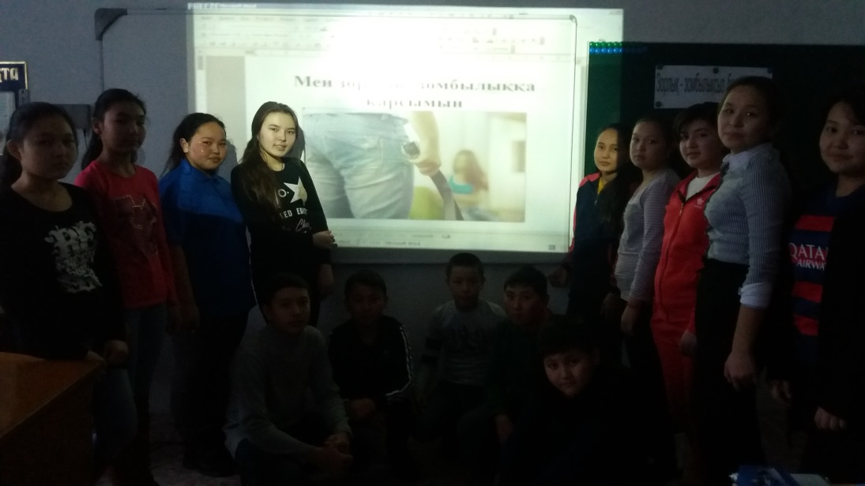

9.10.2017 ж. күні мектепішілік қоғамдық инспекторы С.У.Тастембекова ұйымдастырумен «Өз құқығынды білесің бе?» атты әңгіме сабағы өткізілді .Қыздарға өз құқығын әрдайым қорғауға дайын болу және бала құқығы Конвенциясы баптарымен таныс болу керектігі айтылды.Мектеп психологы әр оқушыға сенім телефондарын (Республикалық,облыстық,аудандық) таратты.

11.10.2017ж.күні медбике К.А.Акпарова «Сақтықта қорлық жоқ!» атты дөңгелек үстел өтқізді. Барысында қыздардың жеке бас гигиенасы туралы айтылды, сұрақтар болса кеңес алуға болатының айты.

Оқушылар сабаққа қызығушылықпен белсене қатысты.

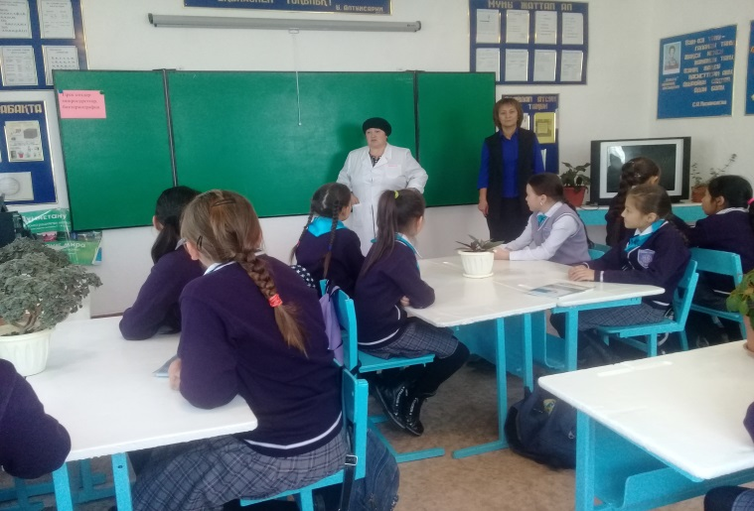 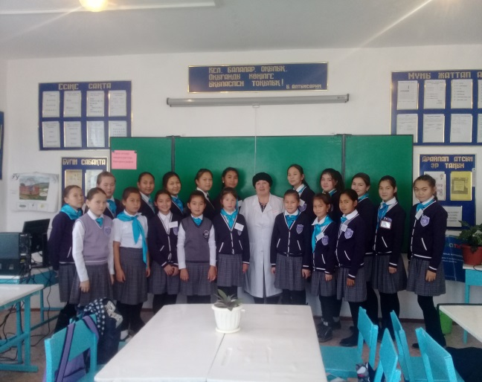

12.10.2017ж. күні «Қыз Жібек» клубының жетекшісі А.Р.Балгожина

7-11 сынып арасында «Қыз баланың өсіп жетілуіндегі өзгерістер жайлы» атты сауалнама өткізді. Сауалнама бойынша зорлық зомбылық белгілері байқалған жоқ. 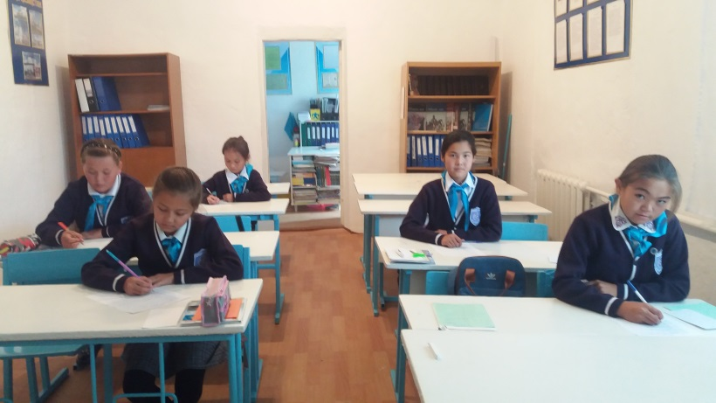

13.10.2016ж. күні тәрбие ісінің меңгерушісі Г.А.Куракпаева ұйымдастыруымен «Жанұяда балаға зорлық зомбылық болмасын!» атты ата- аналар комитеті және сынып жетекшілерімен кездесу өткізілді.

Отбасындағы әр мүшелердің бойындағы асыл қасиеттерді жарқыратып көрсетуді және қалыптастыруды ата- аналарымыз сезініп, жақындарына, туған туысқандарына деген сүйіспеншіліктерін арттыруға көп еңбек етуде.

Аталған тақырып бойынша мектепте жыл бойы қыздармен осы жұмыстар атқарылады.

Орындаған: Мектеп психологы: Балгожина А.Р.

16.10.2017ж.

.

Ақмешіт ауылының №15 орта

мектеп ММ-директоры:

С.Б.Аппасов

« » 2017ж.

**Ақмешіт аулының №15 орта мектеп ММ**

**Халықаралық қыздар күніне орай 2017 жылы 4-13 қазаң**

**аралығында «Әсемдікке ұмтылайық» атты іс-шараның жоспары**

|  |  |  |  |  |  |
| --- | --- | --- | --- | --- | --- |
| **№** | **Іс шараның тақырыбы** | **сыныбы** | **түрі** | **мерзімі** | **жауапты** |
| 1 | Менің жанымның әлемі | 5-11 | тренинг | 6.10.2017 | Мектеп психологы  А.Р.Балгожина |
| 2 | Өз құқығынды білесің бе? | 2-11 | сыныптан тыс сағаты | 9.10.2017 | Мектепішілік қоғамдық инспектор С.У.Тастембекова |
| 3 | Сақтықта қорлық жоқ! | 5-11 | дөңгелек үстел | 11.10.2017 | Медбике К.А.Акпарова |
| 4 | Қыз баланың өсіп жетілуіндегі өзгерістер жайлы | 7-11 | сауалнама | 12.10.2017 | «Қыз Жібек» клубтың жетекшісі А.Р.Балгожина |
| 5 | Жанұяда балаға зорлық зомбылық болмасын! | Ата- аналар комитеті және сынып жетекшілер | сұхбат | 13.10.2016 | Тәрбие ісінің меңгерушісі  Г.А.Куракпаева |

Орындаған: Балгожина А.Р.

Тел: 871651 22540

Күні: 06.10.2017ж.